**LABORATORIA PRZYSZŁOŚCI** w naszej szkole!

Sprawozdanie z wykorzystania sprzętu w kwietniu 2023

**EDUKACJA INFORMATYCZNA: KLASY I – III**

W kwietniu klasy I-III uczyły się programować w języku Scratch.   
Jak widać na zdjęciach, już pierwsze programy były naprawdę złożone.

|  |
| --- |
|  |
|  |
|  |
| Klasy drugie i trzecie poznały nowy program MakeBlock do sterowania zabawkowym robotem, a później wykorzystały te umiejętności do sterowania robotami Codey Rocky. W tłumaczeniu zawiłości tego języka bardzo pomagał projektor multimedialny.      Obraz zawierający tekst, oprogramowanie, System operacyjny, Ikona komputerowa  Opis wygenerowany automatycznie |
|  |

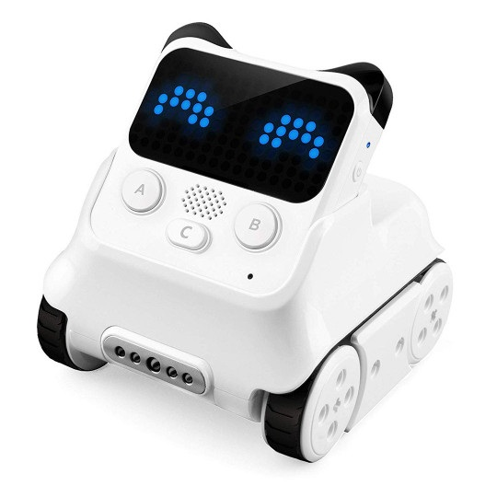

**INFORMATYKA: KLASY IV – VIII**

W kwietniu uczniowie rozwijali swoje talenty artystyczne jednocześnie zapoznając się z tańszym, popularnym tabletem graficznym WACOM INTUOUS, który jest o tyle mniej wygodny, że rysując trzeba patrzeć na ekran komputera.

Rysowanie to nie jedyne zastosowanie takich tabletów: świetnie prowadzi się lekcje tłumacząc i rysując bez zasłaniania sobą omawianych





**KÓŁKO BUDUJĘ ROBOTA**

W kwietniu ćwiczyliśmy umiejętność programowania różnych zachowań serwomechanizmów, aby przygotować się do budowy w przyszłości jeżdżącego pojazdu, który będzie całkowicie autonomiczny.Obraz zawierający tekst, w pomieszczeniu, osoba, Komputer PC

|  |
| --- |
|  |
|  |